兰州一中2018届高三8月月考试卷
物理试题
说明：满分100分，考试时间100分钟。答案填写在答题卡上，考试结束只交答题卡。

一、选择题：（本题有5小题，每小题4分，共20分。在每小题给出的四个选项中，只有一项符合题目要求）
1．下列关于晶体的说法正确的是
A．晶体都有规则的几何形状
B．晶体都有确定的熔点
C．晶体都有各向异性
D．液晶就是液态的晶体
2．下列说法正确的是
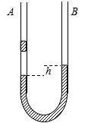A．气体的体积是所有气体分子的体积之和
B．气体的体积很难被压缩，这是分子间存在斥力的宏观表现
C．物体的内能就是组成该物体的所有分子热运动动能的总和
D．1g0ºC水的内能比1g0ºC冰的内能大
3．下列哪一组物理量，可以估算出一团气体中分子间的平均距离
A．该气体的密度、体积和摩尔质量
B．阿伏伽德罗常数、该气体的摩尔质量和质量
C．阿伏伽德罗常数、该气体的摩尔质量和密度
D．阿伏伽德罗常数、该气体的质量和体积
4． 两端开口的U型管，用两段水银封闭了一段空气，下列那个做法能使两管液面差h增大
A． 环境温度升高
B． 大气压强减小
C．从管口A注入水银
D．从管口B注入水银
5．对一定量的气体，若用N表示单位时间内与器壁单位面积碰撞的分子数，则
A 当温度升高时，N必定增加
B 当体积减小时，N必定增加
C 当压强不变而体积和温度变化时，N可能不变
D 当压强不变而体积和温度变化时，N必定变化

二、多项选择题：（本题有6小题，每小题5分，共30分。在每小题给出的五个选项中，必有三个选项符合题目要求。选对1个得2分，选对2个得4分，选对3个得5分；每选错1个扣3分，最低得分为0分）
6．在用油膜法估测分子直径的实验中，会使测算结果偏大的操作是
A．配置的油酸浓度过高
B．圆盘中遗留的油污没有清洗干净
C．撒的痱子粉过多
D．计算油膜面积时舍去了所有不足一格的方格
E．求每滴体积时，lmL的溶液的滴数误多记了10滴
7．甲、乙两分子相距较远，设甲固定不动，乙在分子力作用下逐渐向甲靠近直到不能再靠近的过程中，下列说法正确的是
A．乙分子的速度先增大后减小
B．加速度先增大后减小
C．分子力先减小后增大
D．分子动能先增大后减小
E．分子势能先减小后增大
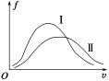
8．对一定质量的气体，通过一定的方法得到了分子数目f与速率v的两条关系图线，如图所示，下列说法正确的是
A．曲线Ⅱ对应的气体温度较高
B．曲线Ⅱ对应的气体分子平均速率较大
C．曲线Ⅱ对应的气体分子平均速度较大
D．曲线Ⅱ对应的图线与横坐标轴所围面积较大
E．曲线Ⅱ对应的气体个别分子的速率有可能比曲线Ⅰ对应的气体有些分子速率大
9．经过下列过程，可使理想气体内能发生变化的是
A．等温压缩
B．等压膨胀
C．等容减压
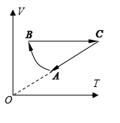D．绝热压缩
E．绝热真空膨胀
10．一定质量的理想气体经历了A→B→C的状态变化过程，则
A．A→B过程中，压强不变
B．A→B过程中，外界对气体做负功
C． B→C过程中，气体分子间距增大
D． B→C过程中，气体分子无规则热运动变剧烈
E．C→A过程中，气体对外放热
11．高压锅内的水烧开后，当重锤旋转排气时，锅内水面上方充满饱和汽，继续加热
A．只要锅内还有水，蒸汽就是饱和的
B．随着继续加热，饱和气压增大
C．水蒸干后，只要不断加热，蒸汽就还是饱和的
D．关火，在密封状态下冷却，原来不饱和的蒸汽有可能变成饱和汽
E．关火，在密封状态下冷却，锅内压强变小

三、非选择题：（本题有5小题，每小题10分,共50分。解答应写出必要的文字说明、方程式和重要演算步骤，只写出最后答案的不能得分。）
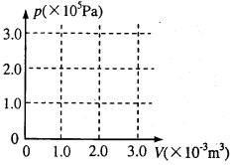
12．内壁光滑的导热气缸竖直放置在室温为27℃的空气中，用质量不计的活塞封闭住压强为1.0×10⁵Pa、体积为3.0×10⁻³m³的理想气体．现在活塞上方缓缓放上大量钩码，使封闭气体的体积变为原来的三分之一，（1）此过程气体是吸热还是放热？（2）然后给气缸缓慢加热，使气体温度变为327℃，在p-V图上画出整个过程中气缸内气体的状态变化．

13．篮球内有1.4atm的空气5.4L，现准备给篮球打气，连接球针和打气筒的过程中，球内气压降至1.2atm，(1)求漏出空气的质量占原来球内空气质量的比例；(2)用容积是0.2L的迷你打气筒将1atm的空气打入，至少打几次才能使球内气压由1.2atm升至1.6atm以上. 假定上述过程球内气体温度不变.

14．一端开口一端封闭的玻璃管长为1m，玻璃管开口朝上，用25cm水银柱封闭着45cm的空气柱，大气压强是75cmHg，设管内气体温度不变，(1) 求玻璃管自由下落时，空气柱的长度；(2) 玻璃管水平放置在光滑水平面上，使玻璃管沿管开口方向做匀加速直线运动，加速度大小0.2g（g为当地重力加速度），求此时空气柱的长度.
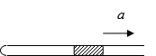

15．如图所示，一个密闭的汽缸，被活塞分成体积比为2：1的左、右两室，汽缸壁与活塞是不导热的，它们之间没有摩擦，两室中气体的温度相等．现利用右室中的电热丝对右室加热一段时间，活塞达到平衡后，左室的体积变为原来的4，气体的温度T₁=300K，求右室气体的温度．

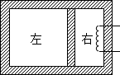

16．气缸由两个横截面不同的圆筒连接而成的，活塞A、B被轻质刚性细杆连接在一起，可无摩擦移动，A、B的质量分别为m₁=24kg、m₂=16kg，横截面积分别为S₁=6.0×10⁻²m²，S₂=4.0×l0⁻²m²，一定质量的理想气体被封闭在两活塞之间，活塞外侧大气压强P₀＝1.0×l0⁵Pa，(1)气缸水平放置达到平衡状态，求内部气体的压强. (2)已知此时气体的体积V=2.0×10⁻²m³，现保持温度不变将气缸竖直放置，达到平衡后，活塞在气缸内移动的距离为多少？取重力加速度g=10m/s².（活塞A还未到达气缸连接处）
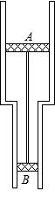

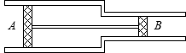

物理答案:
1.B 2.D 3.C 4.C 5.D
6.ACD 7.ADE 8.ABE 9.BCD 10.BDE 11.ADE

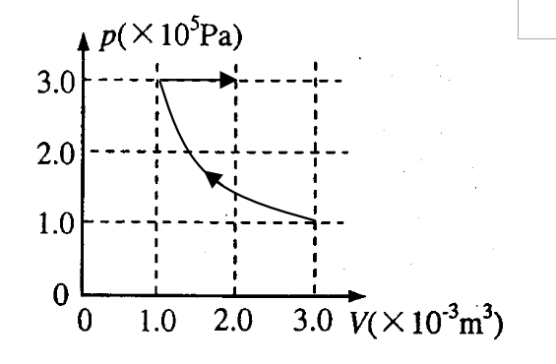

12. (1) 等温变化，理想气体内能不变；(2)
体积减小，外界对气体做功；
由△U=W+Q可知：气体放热
13. (1) P₁V₁= P₂V₂ , =
(2) P₂V₁+nP₃V₃= PV₁， n=10.8 至少打气11次。
14. (1) P₁= P₀+ρgh=100cmHg，自由下落时水银柱不产生附加压强：P₂= P₀
P₁l₁= P₂l₂，l₂=60cm
(2) 对水银柱：P₃S- P₀S=ma，m=ρhS 得：P₃=80cmHg
P₁l₁= P₃l₃，l₃=56.25cm
15. 设原先左、右室体积分别为2V₀、V₀，温度同为T₀，压强为P₀
加热平衡后，左、右室体积分别为2V₀=V₀、3V₀-V₀=V₀
根据 ，左室： ，得T₂=600K
16. (1)设气缸内气体压强为P₁，对于活塞和杆，由力的平衡条件：
P₀S₁+P₁S₂= P₁S₁+P₀S₂ ，得P₁=P₀=1.0×10⁵Pa
(2) 当气缸竖直放置时，设缸内气体压强变为P₂，由力的平衡条件：
P₀S₁+P₂S₂+( m₁+m₂)g= P₂S₁+P₀S₂ ，得P₂ =P₀=1.2×10⁵Pa
设活塞向下移动了x，气体的体积V＇= V- S₁x+ S₂x
等温变化P₁V= P₂V＇，得x=m

